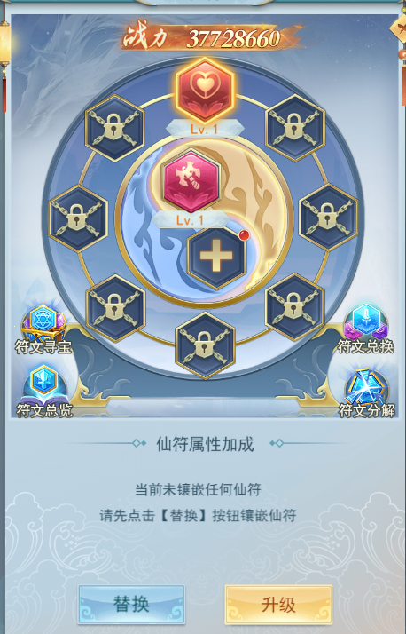

符文系统简介

* 仙符系统开启条件：神王之路达到80关
* 仙符品质分为：蓝色、紫色、橙色、红色、粉色
* 仙符属性分为：血量仙符、攻击仙符、防御仙符、破防仙符、命中仙符、闪避仙符、暴击仙符、抗暴仙符
* 符文主要产出途径为：符文寻宝、符师塔、商店兑换
* 符文可升级，最高等级上限为49级，升级需要消耗仙符精华，仙符精华

符文镶嵌简介

* 符文有9个孔位，默认开启3个孔位
* 符师塔10层、25层、45层、65层、80层、100层、120层可开启更多孔位
* 中间的符文孔位只可镶嵌粉色符文

符文强化简介

* 符文可强化，最高强化等级为49级，强化可提升符文属性
* 符文强化需消耗符文精华，参与活动可获得符文精华，分解冗余的符文可获得符文精华

符文秘籍简介

* 消耗重复的符文可升级仙符秘籍，获得大量属性加成
* 符文秘籍最高星级为3星，每升1星需要消耗重复的符文1个

